IMPAL

Nama :

·         Athallah Tsany Rakha Dzaky / 1301174026

·         M. Alfhi Saputra / 1301171205

·         Kartika Putri Dwi Atmojo / 1301170084

·         Indri Islamiawati Putri / 1301170458

**Refactor**

Program yang kami buat kami pikir tidak perlu di refactor, karena beberapa alasan yaitu:

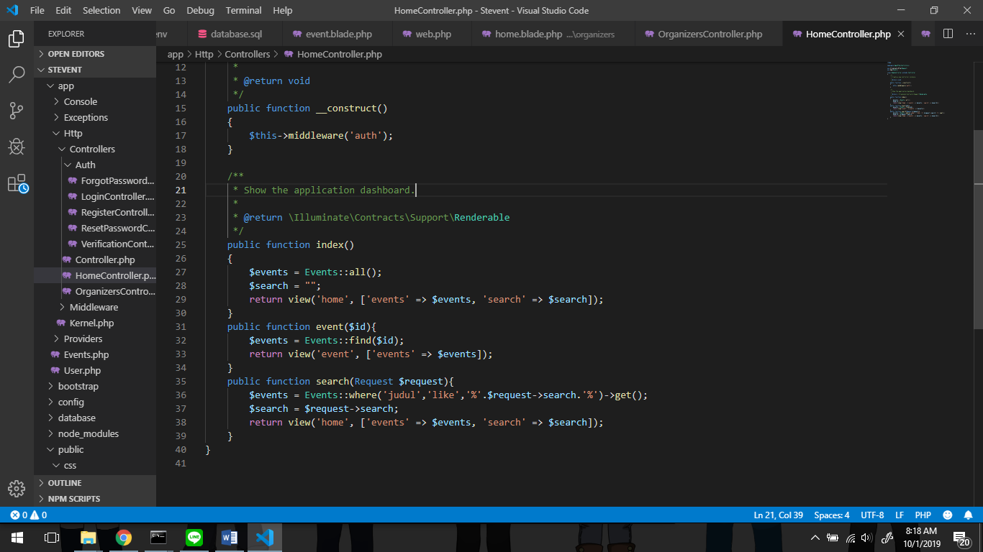

1.  Nama variable cukup jelas, dan cukup menggambarkan kegunaan dari variable itu.

2.  Line untuk setiap function tidaklah terlalu banyak.

3.  Program dapat berjalan dengan lancar.

4.  Kode program cukup mudah dipahami, karena sesuai dengan standar penulisan framework laravel.